Министерство науки и высшего образования Российской Федерации

Федеральное государственное бюджетное образовательное учреждение   
высшего образования

**Иркутский национальный исследовательский**

**технический университет**

|  |
| --- |
| Институт информационных технологий и анализа данных |
| наименование института |

Допускаю к защите

|  |  |
| --- | --- |
| Руководитель |  |
|  | подпись |
|  | В.А. Харахинов |
|  | И.О. Фамилия |

|  |
| --- |
|  |
| Разработка клиент-серверного приложения для работы с  нереляционной базой данных |
| наименование темы |

ПОЯСНИТЕЛЬНАЯ ЗАПИСКА

к курсовой работе по дисциплине

|  |
| --- |
| Объектно-ориентированные базы данных |

|  |
| --- |
| 1.05.00.00 ПЗ |
| обозначение документа |

|  |  |  |  |  |  |  |
| --- | --- | --- | --- | --- | --- | --- |
| Выполнил студент |  | ИСМб-19-1 |  |  |  | И.А. Малиновцев |
|  |  | шифр группы |  | подпись |  | И.О. Фамилия |
| Нормоконтроль |  |  |  |  |  | В.А. Харахинов |
|  |  |  |  | подпись |  | И.О. Фамилия |
| Курсовой проект защищен с оценкой | | | |  | | |

Иркутск 2022 г.

Министерство науки и высшего образования Российской Федерации

Федеральное государственное бюджетное образовательное учреждение

высшего образования

**ИРКУТСКИЙ НАЦИОНАЛЬНЫЙ ИССЛЕДОВАТЕЛЬСКИЙ**

**ТЕХНИЧЕСКИЙ УНИВЕРСИТЕТ**

ЗАДАНИЕ

на курсовое проектирование

|  |  |  |  |  |  |  |  |  |  |  |  |  |  |  |  |  |  |  |
| --- | --- | --- | --- | --- | --- | --- | --- | --- | --- | --- | --- | --- | --- | --- | --- | --- | --- | --- |
| По курсу | Объектно-ориентированные базы данных | | | | | | | | | | | | | | | | | |
| Студенту | Малиновцеву И.А. | | | | | | | | | | | | | | | | | |
|  | (фамилия, инициалы) | | | | | | | | | | | | | | | | | |
| Тема проекта | | Разработка клиент-серверного приложения для работы с нереляционной базой данных | | | | | | | | | | | | | | | | |
| Исходные данные | | | Вариант 5 | | | | | | | | | | | | | | | |
| Рекомендуемая литература | | | | | | | |  | | | | | | | | | | |
| 1. Сосинская С.С. «Разработка клиента по технологии MVC»: Методические указания по выполнению курсового проекта» Электронный каталог кафедры вычислительной техники. | | | | | | | | | | | | | | | | | | |
| Графическая часть на | | | | _________________ листах. | | | | | | | | | | | | | | |
| Дата выдачи задания | | | | « | 12 | » | ноября | | | | | 2022 г. | | | | |
|  | | | | | | | | | | | | | | | | | | |
| Задание получил | | | | | | | | |  | | | |  | | И.А. Малиновцев | | | |
|  | | | | | | | | | подпись | | | |  | | И.О. Фамилия | | | |
|  | | | | | | | | | |  |  | | |  | |  | |  |
| Дата представления проекта руководителю | | | | | | | | | | « | 24 | | | » | | декабря | | 2022 г. |
|  | | | | | | | | | | | | | | | | | | |
| Руководитель курсового проектирования | | | | | | | | |  | | | |  | | В.А. Харахинов | | | |
|  | | | | | | | | | подпись | | | |  | | И.О. Фамилия | | | |

**Содержание**

Введение 4

Индивидуальный вариант 5

1. Структура базы данных 6

1.1 Концептуальная модель данных 6

1.2 Физическая модель данных 6

2. Проектирование информационной системы 8

3. Контроллеры 9

4. Представления 10

4.1 Index 10

4.2 Room 10

4.3 Flat 11

5 Сценарии 13

5.1 room.js 13

5.2 flat.js 15

6. WebApi 21

7. Таблица тестов 22

8. Результаты тестирования 24

Заключение 28

Список использованных источников 29

Введение

Целью курсового проекта является знакомство с фреймворком ASP NET MVC Framework для создания веб-приложения по используемому паттерну Model-view-controller (MVC) и использования NoSQL базы данных MongoDB.

В качестве предметной области был взят жилой квартал, включающий следующие сущности:

1. Жильцы;
2. Комнаты;
3. Квартиры;
4. Здания.

Индивидуальный вариант

Имеются жильцы (имя, фамилия, дата рождения) и комнаты (тип комнаты, площадь). Из этих объектов составляются квартиры (жильцы, комнаты), входящие в здания (квартиры, адрес).

Выходные документы:

выдать список квартир, в которых проживает житель;

выдать список зданий, в котором есть квартиры, соответствующие заданными типам комнат.

1. Структура базы данных

* 1. Концептуальная модель данных

Концептуальная модель данных содержит 4 сущности и 3 связи. Первая модель описывает отношение между сущностями Комнаты и Квартиры. Они являются обязательными и имеют связь «многие ко многим». Вторая модель описывает отношение между Жильцами и Квартирами, имеющую связь «многие ко многим». Жильцы обязательно должны быть прописаны в квартире, но квартира не обязательно должна иметь жильцов. Третья модель описывает отношения между Квартирами и Зданиями. Она имеет связь «один ко многим» и является обязательной.

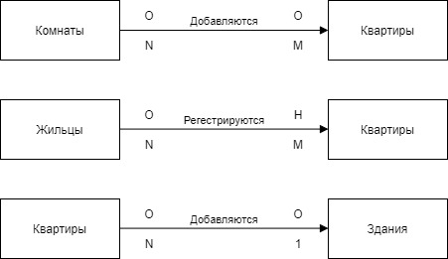

Рисунок 1 – Концептуальная модель данных

1.2 Физическая модель данных

В результате применения инструмента draw.io в отношении разработки логической модели базы данных, основываясь на концептуальной модели (см. рис. 1) была разработана физическая модель, представленная на рисунке 2.

Таблица 1 – Структура модели «Комнаты»

|  |  |  |  |
| --- | --- | --- | --- |
| Столбец | Тип | Null | Примечание |
| _id | ObjectId | Нет | PK, Index |
| roomType | String | Нет |  |
| area | Int32 | Нет |  |

Таблица 2 – Структура модели «Жильцы»

|  |  |  |  |
| --- | --- | --- | --- |
| Столбец | Тип | Null | Примечание |
| _id | ObjectId | Нет | PK, Index |
| name | String | Нет |  |
| lastname | String | Нет |  |
| birthDate | Date | Нет |  |

Таблица 3 – Структура модели «Квартиры»

|  |  |  |  |
| --- | --- | --- | --- |
| Столбец | Тип | Null | Примечание |
| _id | ObjectId | Нет | PK, Index |
| Rooms | Array< ObjectId > | Нет | FK |
| Residents | Array< ObjectId > | Да | FK |

Таблица 4 – Структура модели «Квартиры»

|  |  |  |  |
| --- | --- | --- | --- |
| Столбец | Тип | Null | Примечание |
| _id | ObjectId | Нет | PK, Index |
| Flats | Array< ObjectId > | Нет | FK |
| Address | String | Нет |  |

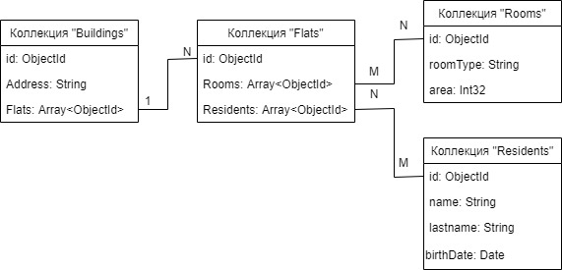

Рисунок 2 – Физическая модель данных «buildDB»

2. Проектирование информационной системы

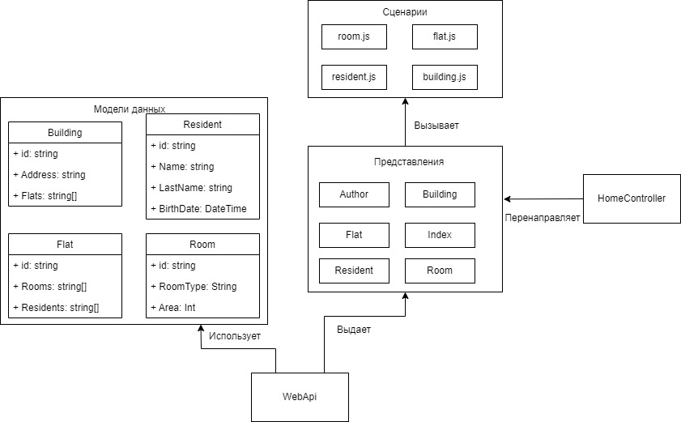

Рисунок 3 – Модель ИС

3. Контроллеры

В программе реализован 1 контроллер: HomeController, который занимается маршрутизацией сайта. Листинг:

public class HomeController : Controller

{

private readonly ILogger<HomeController> _logger;

public HomeController(ILogger<HomeController> logger)

{

_logger = logger;

}

public IActionResult Index()

{

return View();

}

public IActionResult Resident()

{

return View();

}

public IActionResult Room()

{

return View();

}

public IActionResult Flat()

{

return View();

}

public IActionResult Building()

{

return View();

}

public IActionResult Author()

{

return View();

}

[ResponseCache(Duration = 0, Location = ResponseCacheLocation.None, NoStore = true)]

public IActionResult Error()

{

return View(new ErrorViewModel { RequestId = Activity.Current?.Id ?? HttpContext.TraceIdentifier });

}

}

4. Представления

Для реализации ИС было создано 6 представлений (см. рис. 3). Представление Index содержит базовую информацию о работе. Представление Author содержит информация об авторе. Room позволяет взаимодействовать с моделью Room и выполнять выдачу первого документа. Resident позволяет взаимодействовать с моделью Resident. Flat позволяет взаимодействовать с моделью Flat. Building позволяет взаимодействовать с моделью Building и выполнять выдачу второго документа.

4.1 Index

@{

ViewData["Title"] = "Главная страница";

}

<div class="text-center">

<h1 class="display-4">Добро пожаловать!</h1>

<h2 class ="display-4">Курсованя работа по дисциплине Объектно-Ориентированные Базы Данных</h2>

</div>

<div>

<p>Вариант 5.</p>

<p>Предметная область: Жилой квартал</p>

<p>Модель данных включает в себя:</p>

<ul>

<li>Жильцов</li>

<li>Комнаты</li>

<li>Квартиры</li>

<li>Здания</li>

</ul>

</div>

4.2 Room

@{

ViewData["Title"] = "Комнаты";

}

<h1>@ViewData["Title"]</h1>

<div>

<h2>Список комнат</h2>

<div>

<input class="form-control" type="hidden" id="roomId" />

<p>

Тип комнаты:<br />

<select id="roomType" class="form-select">

<option>Зал</option>

<option>Ванная</option>

<option>Кухня</option>

<option>Комната</option>

<option>Прихожая</option>

</select>

</p>

<p>

Площадь:<br />

<input class="form-control" id="roomArea" type="number" min="10"

max ="100" value="10" step="10"/>

</p>

<p>

<button class="btn btn-primary" id="saveBtn" onclick="addRoom()">Сохранить</button>

<button class="btn btn-warning" id="resetBtn" onclick="reset()">Сбросить</button>

</p>

</div>

<table class="table table-striped">

<thead>

<tr>

<th scope="col">Тип комнаты</th>

<th scope="col">Площадь</th>

<th></th>

</tr>

</thead>

<tbody>

</tbody>

</table>

<script>

</script>

</div>

<script src="~/js/room.js" asp-append-version="true"></script>

4.3 Flat

@{

ViewData["Title"] = "Квартиры";

}

<h1>@ViewData["Title"]</h1>

<div style="display: flex; justify-content: space-evenly">

<div >

<input id="flatId" type="hidden"/>

<p >

Комнаты:<br />

<select id="cmbRoom" class="form-select" onchange="cmbRoomChange()">

</select>

<input id="roomInfo" class="form-control" disabled="disabled" />

<button class="btn btn-primary" id="btnRoomAdd" onclick="AddRoom()">Добавить</button>

<table class="table table-striped" id="roomTable">

<thead>

<tr>

<th scope="col">Id</th>

<th scope="col">Тип комнаты</th>

<th scope="col">Площадь</th>

<th></th>

</tr>

</thead>

<tbody id="roombody">

</tbody>

</table>

</p>

</div>

<div>

<p>

Жильцы:<br />

<select id="cmbResident" class="form-select" onchange="cmbResidentChange()">

</select>

<input id="residentInfo" class="form-control" disabled="disabled" />

</p>

<button class="btn btn-primary" id="btnResidentAdd" onclick="AddResident()">Добавить</button>

<table class="table table-striped" id="residentTable">

<thead>

<tr>

<th scope="col">Id</th>

<th scope="col">Имя</th>

<th scope="col">Фамилия</th>

<th scope="col">Дата рождения</th>

<th></th>

</tr>

</thead>

<tbody id="residentbody">

</tbody>

</table>

</div>

</div>

<div>

<p>Список квартир </p>

<button class="btn btn-primary" id="btnFlatAdd" onclick="AddFlat()">Сохранить квартиру</button>

<button class="btn btn-warning" id="resetBtn" onclick="Reset()">Сбросить</button>

<table class="table" id="mainTable">

<thead>

<tr>

<th>id</th>

<th></th>

</tr>

</thead>

<tbody>

</tbody>

</table>

</div>

<script src="https://yastatic.net/jquery/3.3.1/jquery.min.js"></script>

<script src="~/js/flat.js" asp-append-version="true"></script>

5 Сценарии

Для взаимодействия с представлениями были седаны сценарии на языке JavaScript. Каждый сценарий назван также, как и преставление.

5.1 room.js

async function getRooms() {

const response = await fetch("/api/Rooms", {

method: "GET",

headers: { "Accept": "application/json" }

});

if (response.ok === true) {

const rooms = await response.json();

console.log(rooms);

const rows = document.querySelector("tbody");

rooms.forEach(room => rows.append(row(room)));

}

}

async function getRoom(id) {

const response = await fetch(`/api/Rooms/${id}`, {

method: "GET",

headers: { "Accept": "application/json" }

});

if (response.ok === true) {

const room = await response.json();

document.getElementById("roomId").value = room.id;

document.getElementById("roomType").value = room.roomType;

document.getElementById("roomArea").value = room.area;

}

else {

const error = await response.json();

}

}

async function createRoom(roomRoomType, roomArea) {

const response = await fetch("/api/Rooms", {

method: "POST",

headers: { "Accept": "application/json", "Content-Type": "application/json" },

body: JSON.stringify({

roomType: roomRoomType,

area: parseInt(roomArea, 10)

})

});

if (response.ok == true) {

const room = await response.json();

document.querySelector("tbody").append(row(room));

}

else {

const error = await response.json();

console.log(error.message);

}

}

async function editRoom(roomId, roomRoomType, roomArea) {

const response = await fetch("/api/Rooms", {

method: "PUT",

headers: { "Accept": "application/json", "Content-Type": "application/json" },

body: JSON.stringify({

id: roomId,

roomType: roomRoomType,

area: roomArea

})

});

if (response.ok === true) {

const room = await response.json();

document.querySelector(`tr[data-rowid='${room.id}']`).replaceWith(row(room));

}

else {

const error = await response.json();

console.log(error.message);

}

}

async function deleteRoom(id) {

var flats = await GetFlats(id);

if (flats.length > 0) {

alert("Эта комната находится в квартирах");

return;

}

const response = await fetch(`/api/Rooms/${id}`, {

method: "DELETE",

headers: { "Accept": "application/json" }

});

if (response.ok === true) {

const room = await response.json();

document.querySelector(`tr[data-rowid='${room.id}']`).remove();

}

else {

const error = await response.json();

console.log(error.message);

}

}

async function GetFlats(roomId) {

const response = await fetch(`/api/Flats/Rooms/${roomId}`, {

method: "GET",

headers: { "Accept": "application/json" }

});

if (response.ok === true) {

const flats = await response.json();

return flats;

}

}

function reset() {

document.getElementById("roomId").value = "";

}

function row(room) {

const tr = document.createElement("tr");

tr.setAttribute("data-rowid", room.id);

const typeTd = document.createElement("td");

typeTd.append(room.roomType);

tr.append(typeTd);

const areaTb = document.createElement("td");

areaTb.append(room.area);

tr.append(areaTb);

const linksTd = document.createElement("td");

const editLink = document.createElement("button");

editLink.append("Изменить");

editLink.className = "btn btn-info";

editLink.addEventListener("click", async () => await getRoom(room.id));

linksTd.append(editLink);

const removeLink = document.createElement("button");

removeLink.append("Удалить");

removeLink.className = "btn btn-danger";

removeLink.addEventListener("click", async () => await deleteRoom(room.id));

linksTd.append(removeLink);

tr.appendChild(linksTd);

return tr;

}

async function addRoom() {

const id = document.getElementById("roomId").value;

const type = document.getElementById("roomType").value;

area = document.getElementById("roomArea").value;

if (type.length == 0) {

alert("Вы не выбрали тип");

return;

}

if (area.length == 0) {

alert("Вы не ввели площадь");

return;

}

if (isNaN(area)) {

alert("Введите числовое значение площади");

return;

}

area = parseInt(area, 10);

if (area < 10 || area > 100) {

alert("Введите корретное значение площади");

return;

}

if (id === "")

await createRoom(type, area);

else

await editRoom(id, type, area);

reset();

}

getRooms();

5.2 flat.js

async function GetFlats() {

const response = await fetch("/api/Flats", {

method: "GET",

headers: { "Accept": "application/json" }

});

if (response.ok === true) {

const flats = await response.json();

console.log(flats);

const rows = document.querySelectorAll("tbody")[2];

flats.forEach(flat => rows.append(FlatRow(flat)));

await GetFlat(flats[0].id);

var table = document.getElementById("mainTable");

var row = table.rows;

row[1].bgColor = "green";

var idField = document.getElementById("flatId");

idField.value = flats[0].id;

}

}

async function GetFlat(id) {

const response = await fetch(`/api/Flats/${id}`, {

method: "GET",

headers: { "Accept": "application/json" }

});

if (response.ok === true) {

const flat = await response.json();

const rooms = [];

for (var i = 0; i < flat.rooms.length; i++) {

rooms.push(await GetRoom(flat.rooms[i]));

}

const roomRows = document.querySelectorAll("tbody")[0];

const residentRows = document.querySelectorAll("tbody")[1];

const residents = [];

for (var i = 0; i < flat.residents.length; i++) {

residents.push(await GetResident(flat.residents[i]));

}

rooms.forEach(room => roomRows.append(roomRow(room)));

residents.forEach(resident => residentRows.append(rowResident(resident)));

}

else {

// если произошла ошибка, получаем сообщение об ошибке

const error = await response.json();

console.log(error.message); // и выводим его на консоль

}

}

async function setRoomsCmb() {

const response = await fetch("/api/Rooms", {

method: "GET",

headers: { "Accept": "application/json" }

});

if (response.ok === true) {

const rooms = await response.json();

var roomInfo = document.getElementById("roomInfo");

if (rooms.length < 1) {

roomInfo.value = "Не добавлены комнаты";

return;

}

var cmbRoom = document.getElementById("cmbRoom");

for (var i = 0; i < rooms.length; i++) {

var t = document.createElement("option");

t.value = rooms[i].id;

t.textContent = rooms[i].roomType;

cmbRoom.appendChild(t);

}

roomInfo.value = `Тип комнаты: ${rooms[0].roomType} Площадь: ${rooms[0].area}`;

}

}

async function GetRoom(id) {

const response = await fetch(`/api/Rooms/${id}`, {

method: "GET",

headers: { "Accept": "application/json" }

});

if (response.ok === true) {

const room = await response.json();

return room;

}

}

async function cmbRoomChange() {

var e = document.getElementById("cmbRoom");

var id = e.options[e.selectedIndex].value;

var room = await GetRoom(id);

var roomInfo = document.getElementById("roomInfo");

roomInfo.value = `Тип комнаты: ${room.roomType} Площадь: ${room.area}`;

}

async function setResidentsCmb() {

const response = await fetch("/api/Residents", {

method: "GET",

headers: { "Accept": "application/json" }

});

if (response.ok === true) {

const residents = await response.json();

var roomInfo = document.getElementById("residentInfo");

if (residents.length < 1) {

roomInfo.value = "Не добавлены жители";

return;

}

var cmbResident = document.getElementById("cmbResident");

for (var i = 0; i < residents.length; i++) {

var t = document.createElement("option");

t.value = residents[i].id;

t.textContent = residents[i].lastName;

cmbResident.appendChild(t);

}

roomInfo.value = `Имя: ${residents[0].name} | Фамилия: ${residents[0].lastName}

| Дата рождения: ${residents[0].birthDate}`;

}

}

async function GetResident(id) {

const response = await fetch(`/api/Residents/${id}`, {

method: "GET",

headers: { "Accept": "application/json" }

});

const resident = await response.json();

return resident;

}

async function cmbResidentChange() {

var e = document.getElementById("cmbResident");

var id = e.options[e.selectedIndex].value;

var roomInfo = document.getElementById("residentInfo");

var resident = await GetResident(id);

roomInfo.value = `Имя: ${resident.name} | Фамилия: ${resident.lastName}

| Дата рождения: ${resident.birthDate}`;

}

async function AddRoom() {

var e = document.getElementById("cmbRoom");

var id = e.options[e.selectedIndex].value;

var room = await GetRoom(id);

document.querySelectorAll("tbody")[0].append(roomRow(room));

}

function roomRow(room) {

const tr = document.createElement("tr");

tr.setAttribute("data-rowid", room.id);

const idTd = document.createElement("td");

idTd.append(room.id);

tr.append(idTd);

const typeTd = document.createElement("td");

typeTd.append(room.roomType);

tr.append(typeTd);

const areaTb = document.createElement("td");

areaTb.append(room.area);

tr.append(areaTb);

const linksTd = document.createElement("td");

const removeLink = document.createElement("button");

removeLink.append("Удалить");

removeLink.className = "btn btn-danger";

removeLink.addEventListener("click", async () => await DeleteItem(room.id));

linksTd.append(removeLink);

tr.appendChild(linksTd);

return tr;

}

async function AddResident() {

var e = document.getElementById("cmbResident");

var id = e.options[e.selectedIndex].value;

var roomResidents = document.getElementsByTagName("tbody")[1].rows;

for (var i = 0; i < roomResidents.length; i++) {

var td = roomResidents[i].getElementsByTagName("td");

if (id === td[0].innerText) {

alert("Этот житель уже прописан в этой квартире");

return;

}

}

var resident = await GetResident(id);

document.querySelectorAll("tbody")[1].append(rowResident(resident));

}

function rowResident(resident) {

const tr = document.createElement("tr");

tr.setAttribute("data-rowid", resident.id);

const idId = document.createElement("td");

idId.append(resident.id);

tr.append(idId);

const nameTd = document.createElement("td");

nameTd.append(resident.name);

tr.append(nameTd);

const lastNameTd = document.createElement("td");

lastNameTd.append(resident.lastName);

tr.append(lastNameTd);

const bdTb = document.createElement("td");

bdTb.append(resident.birthDate);

tr.append(bdTb);

const linksTd = document.createElement("td");

const removeLink = document.createElement("button");

removeLink.append("Удалить");

removeLink.className = "btn btn-danger";

removeLink.addEventListener("click", async () => await DeleteItem(resident.id));

linksTd.append(removeLink);

tr.appendChild(linksTd);

return tr;

}

async function DeleteItem(id) {

document.querySelector(`tr[data-rowid='${id}']`).remove();

}

async function click(flat, tr) {

Reset();

var idField = document.getElementById("flatId");

idField.value = flat.id;

var table = document.getElementById("mainTable");

var row = table.rows;

for (var i = 0; i < row.length; i++) {

row[i].bgColor = "white";

}

var id = flat.id;

tr.bgColor = "green";

await GetFlat(id);

}

function FlatRow(flat) {

const tr = document.createElement("tr");

tr.setAttribute("data-rowid", flat.id);

const idId = document.createElement("td");

idId.append(flat.id);

const linksTd = document.createElement("td");

tr.append(idId);

const removeLink = document.createElement("button");

removeLink.append("Удалить");

removeLink.className = "btn btn-danger";

removeLink.addEventListener("click", async () => await DeleteFlat(flat.id));

linksTd.append(removeLink);

tr.appendChild(linksTd);

tr.addEventListener("click", async () => await click(flat, tr));

return tr;

}

async function DeleteFlat(id) {

var bs = await GetBuildings(id);

if (bs.length > 0) {

alert("Эта квартира находится в зданиях");

return;

}

const response = await fetch(`/api/Flats/${id}`, {

method: "DELETE",

headers: { "Accept": "application/json" }

});

if (response.ok === true) {

const flat = await response.json();

document.querySelector(`tr[data-rowid='${flat.id}']`).remove();

}

else {

const error = await response.json();

console.log(error.message);

}

}

async function AddFlat() {

let rooms = [];

var roomRows = document.getElementsByTagName("tbody")[0].rows;

for (var i = 0; i < roomRows.length; i++) {

var td = roomRows[i].getElementsByTagName("td");

rooms.push(td[0].innerText)

}

let residents = [];

var roomResidents = document.getElementsByTagName("tbody")[1].rows;

for (var i = 0; i < roomResidents.length; i++) {

var td = roomResidents[i].getElementsByTagName("td");

residents.push(td[0].innerText)

}

if (rooms.length == 0) {

alert("Вы не выбрали комнаты");

return;

}

var idField = document.getElementById("flatId");

if (idField.value === "") {

await CreateFlat(rooms, residents)

}

else {

await EditFlat(idField.value, rooms, residents)

}

Reset();

}

async function EditFlat(id, rooms, residents) {

const response = await fetch("/api/Flats", {

method: "PUT",

headers: { "Accept": "application/json", "Content-Type": "application/json" },

body: JSON.stringify({

id: id,

rooms: rooms,

residents: residents

})

});

if (response.ok === true) {

const flat = await response.json();

document.querySelector(`tr[data-rowid='${flat.id}']`).replaceWith(FlatRow(flat));

}

else {

const error = await response.json();

console.log(error.message);

}

}

async function CreateFlat(rooms, residents) {

const response = await fetch("/api/Flats", {

method: "POST",

headers: { "Accept": "application/json", "Content-Type": "application/json" },

body: JSON.stringify({

rooms: rooms,

residents: residents

})

});

if (response.ok == true) {

const flat = await response.json();

document.querySelectorAll("tbody")[2].append(FlatRow(flat));

}

else {

const error = await response.json();

console.log(error.message);

}

}

function Reset() {

$("#roombody").empty();

$("#residentbody").empty();

var table = document.getElementById("mainTable");

var row = table.rows;

for (var i = 0; i < row.length; i++) {

row[i].bgColor = "white";

}

var idField = document.getElementById("flatId");

idField.value = "";

}

async function GetBuildings(buildId) {

const response = await fetch(`/api/Buildings/Flats/${buildId}`, {

method: "GET",

headers: { "Accept": "application/json" }

});

if (response.ok === true) {

const buildings = await response.json();

return buildings;

}

}

GetFlats();

setRoomsCmb();

setResidentsCmb();

6. WebApi

Для взаимодействия с MongoDB было создано Api средствами ASP.Net MVC. Оно представляет из себя набор из 4 методов, реализующий CRUD. Частичный листинг:

private static void MapResident(WebApplication app, IMongoDatabase db, string collectionName)

{

//Добавим конечную точку, которая обрабатывает GET по пути

app.MapGet($"/api/{collectionName}", () =>

db.GetCollection<Resident>(collectionName).Find("{}").ToListAsync());

//Если обратиться по id, то получаем другую конечную точку

app.MapGet("/api/"+collectionName+"/{id}", async (string id) =>

{

var resident = await db.GetCollection<Resident> (collectionName)

.Find(r => r.Id == id)

.FirstOrDefaultAsync();

// если не найден, отправляем статусный код и сообщение об ошибке

if (resident == null) return Results.NotFound(new { message = "Пользователь не найден" });

// если пользователь найден, отправляем его

return Results.Json(resident);

});

//Если получаем Delete по этому адресу, вызывается это

app.MapDelete($"/api/"+collectionName+"/{id}", async (string id) =>

{

var resident = await db.GetCollection<Resident>(collectionName).FindOneAndDeleteAsync(r => r.Id == id);

// если не найден, отправляем статусный код и сообщение об ошибке

if (resident is null) return Results.NotFound(new { message = "Пользователь не найден" });

return Results.Json(resident);

});

//При получении запроса с методом POST, идем сюда

app.MapPost($"/api/{collectionName}", async (Resident resident) => {

// добавляем пользователя в список

await db.GetCollection<Resident>(collectionName).InsertOneAsync(resident);

return resident;

});

//Если приходит put по этому адресу, идем сюда

app.MapPut($"/api/{collectionName}", async (Resident residentData) => {

var resident = await db.GetCollection<Resident>(collectionName)

.FindOneAndReplaceAsync(p => p.Id == residentData.Id, residentData, new() { ReturnDocument = ReturnDocument.After });

if (resident == null)

return Results.NotFound(new { message = "Пользователь не найден" });

return Results.Json(resident);

});

}

7. Таблица тестов

Результаты тестирования работоспособности реализованного приложения приведены в таблице 4.

Таблица 4 – Тесты

|  |  |  |  |  |
| --- | --- | --- | --- | --- |
| Номер теста | Название таблицы | Название  теста | Входные  данные | Выходные  данные |
| 1 | Жильцы | Добавление | Имя, Фамилия, 08.12.2022 | Обновление таблицы |
| 2 | Редактирование | Новое имя, Новая фамилия, 06.12.2022 | Обновление таблицы |
| 3 | Удаление | Удаление записи №3 | Обновление таблицы |
| 4 | Комнаты | Добавление | Зал. 50 | Обновление таблицы |
| 5 | Редактирование | Кухня. 40 | Обновление таблицы |
| 6 | Удаление | Удаление записи №6 | Обновление таблицы |
| 7 | Квартиры | Добавление | Зал, Кухня, ыфвфыв | Обновление таблицы |
| 8 | Редактирование | Зал, Кухня, asdasd | Обновление таблицы |
| 9 | Удаление | Удаление записи №3 | Обновление таблицы |
| 10 | Здания | Добавление | 638abf0b72521aed81accd65, Адрес | Обновление таблицы |
| 11 | Редактирование | 638abf0b72521aed81accd65, Новый адрес | Обновление таблицы |
| 12 | Удаление | Удаление записи №3 | Обновление таблицы |
| 13 | Первый запрос | Выполнение запроса | 6388816ee72cd74701899f92 | Документ |
| 14 | Второй запрос | Выполнение запроса | Зал, Кухня | Документ |

8. Результаты тестирования

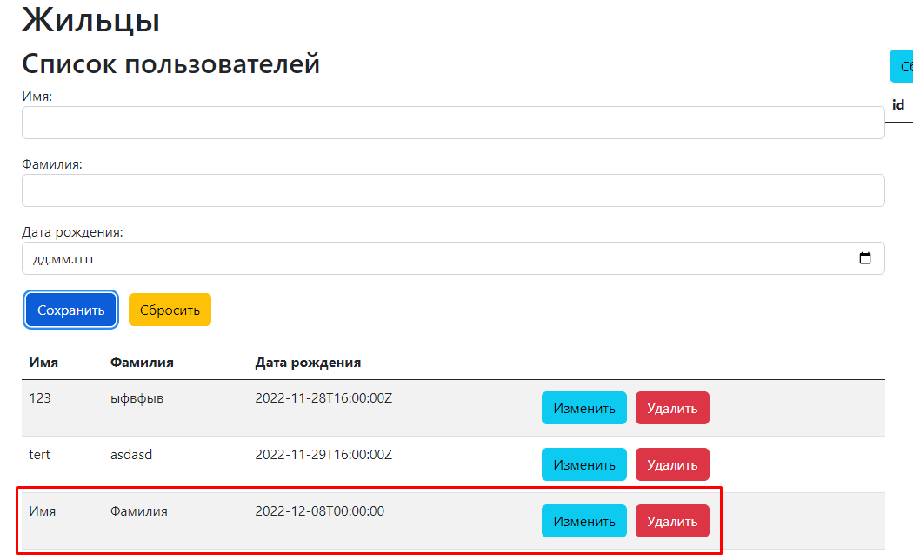

Рисунок 4 – Результат теста №1

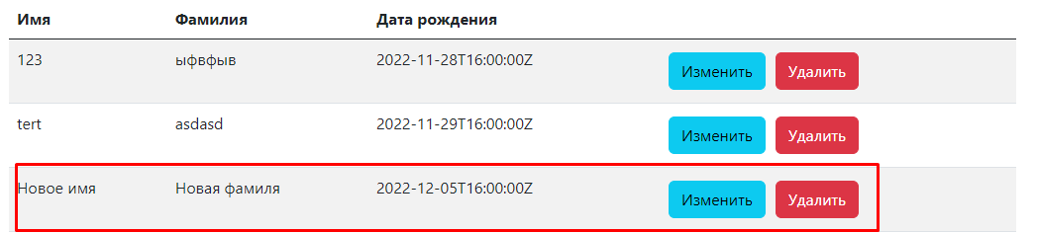

Рисунок 5 – Результат теста №2

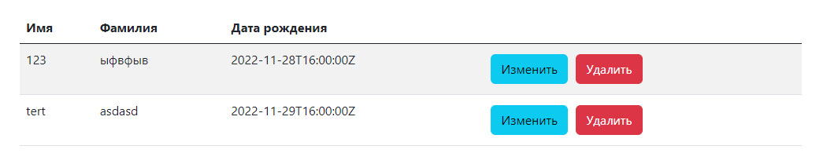

Рисунок 6 – Результат теста №3

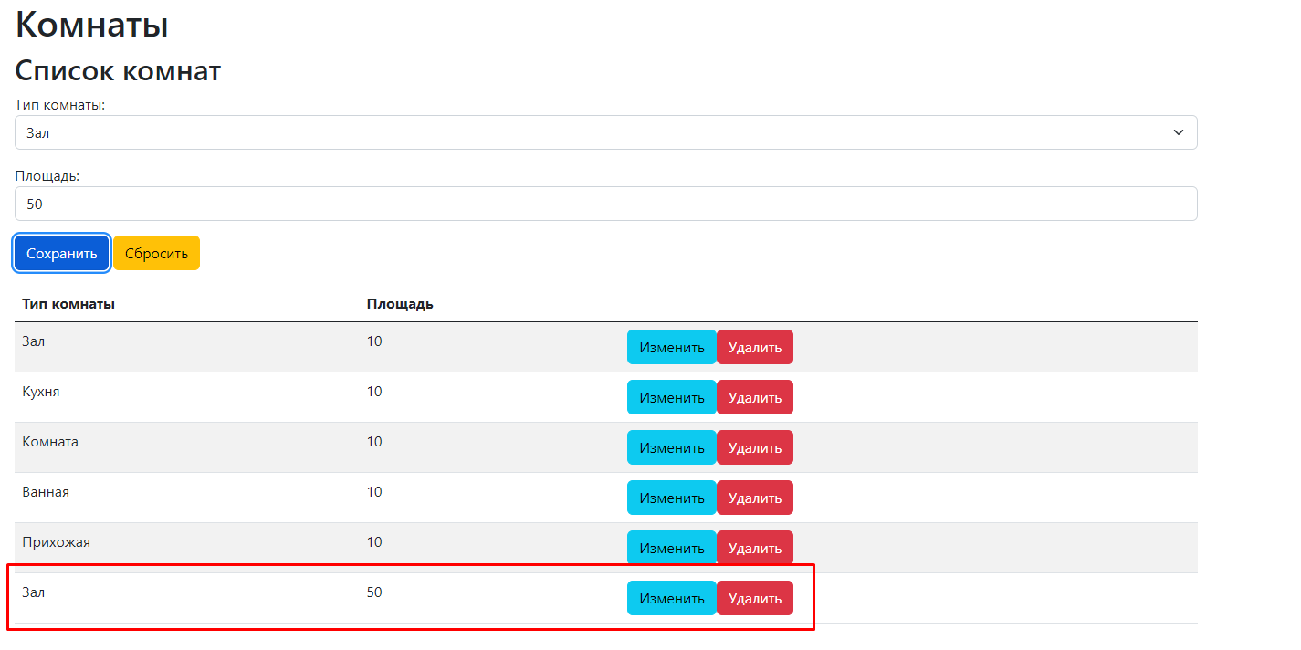

Рисунок 7 – Результат теста №4

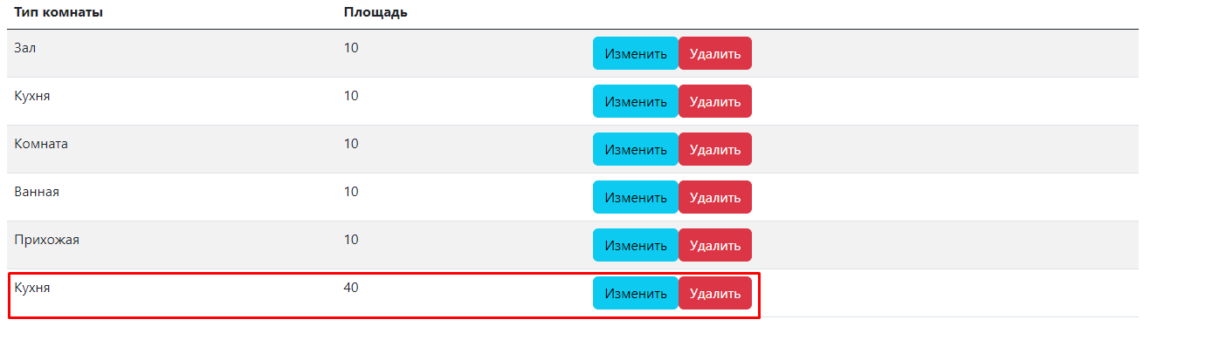

Рисунок 8 – Результат теста №5

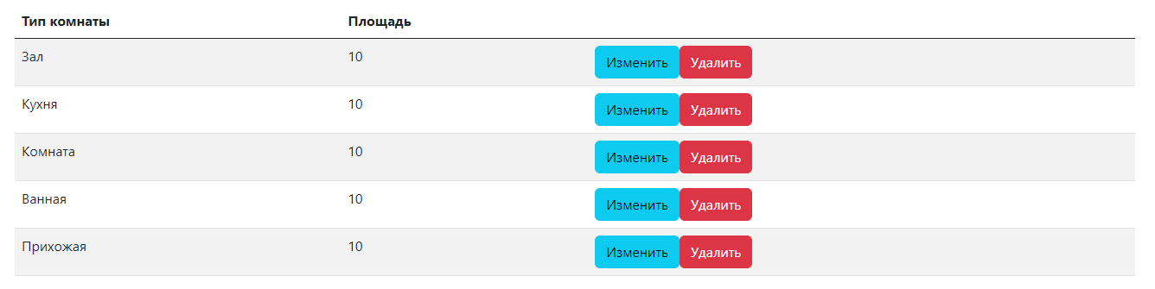

Рисунок 8 – Результат теста №6

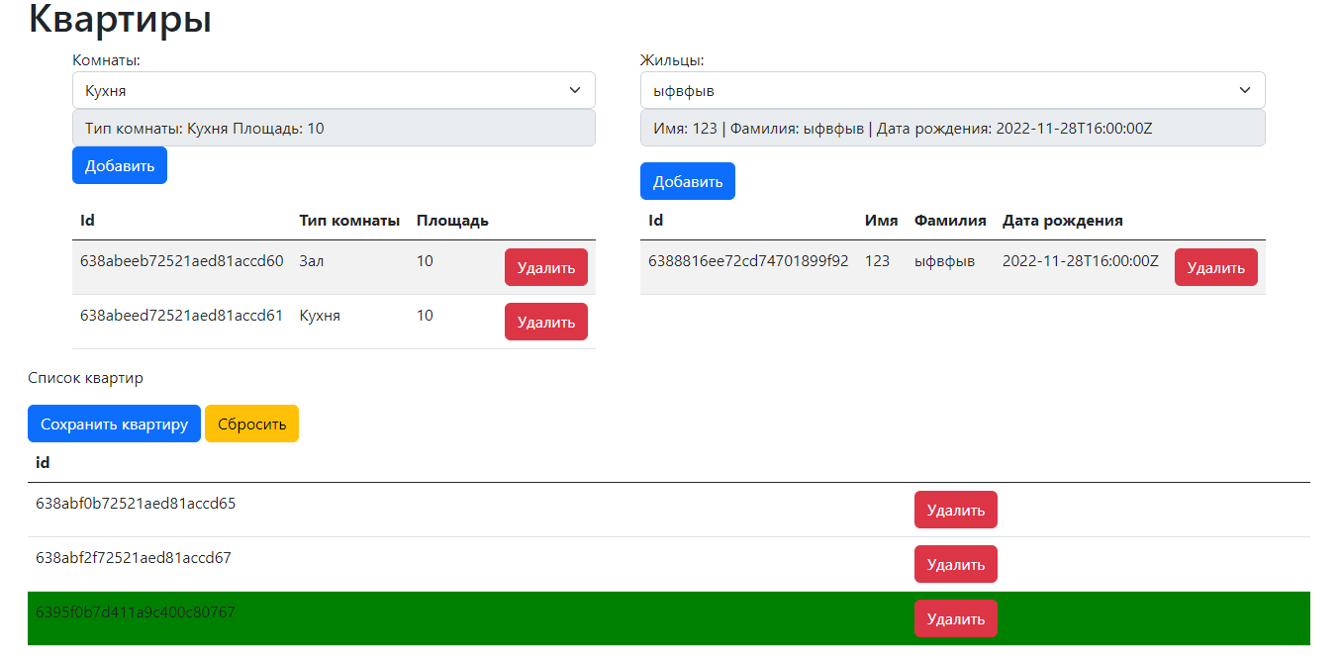

Рисунок 9 – Результат теста №7

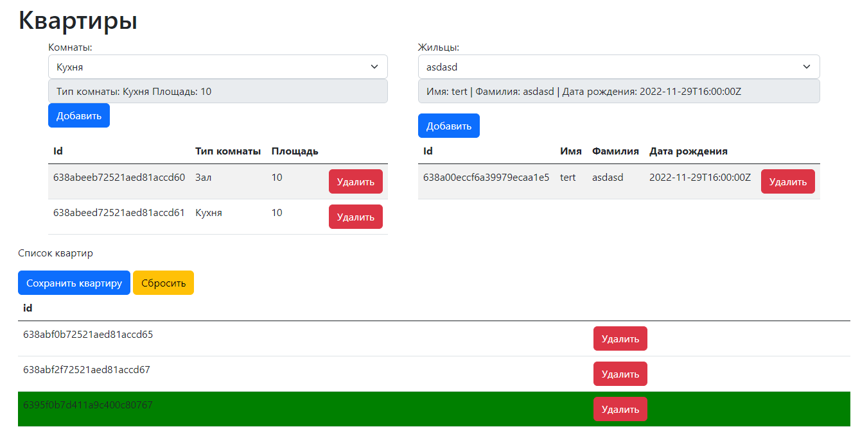

Рисунок 10 – Результат теста №8

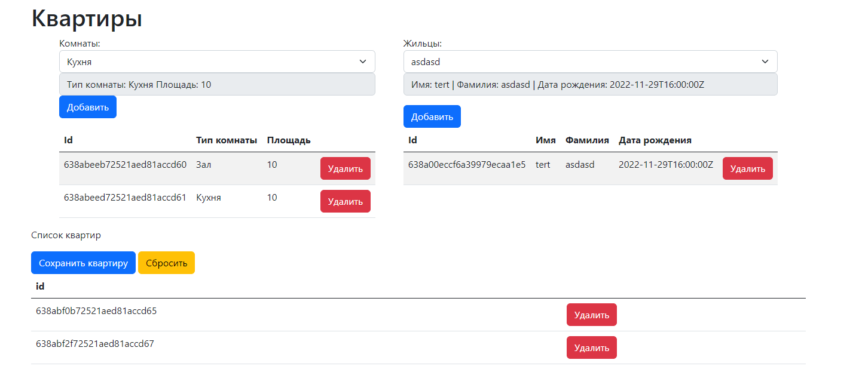

Рисунок 11 – Результат теста №9

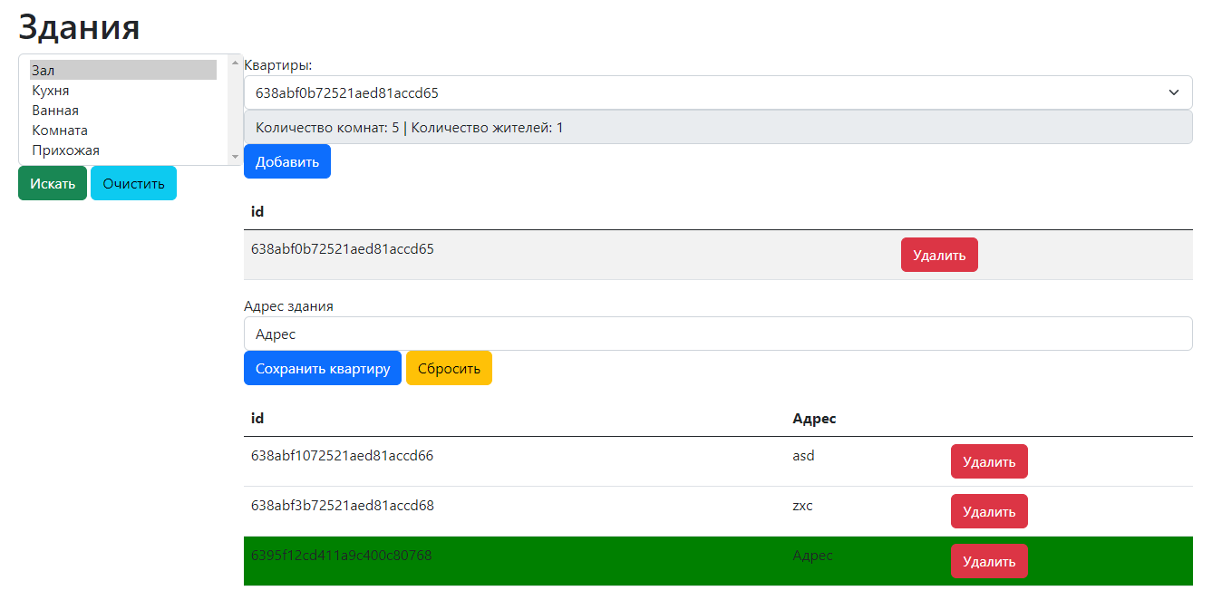

Рисунок 12 – Результат теста №10

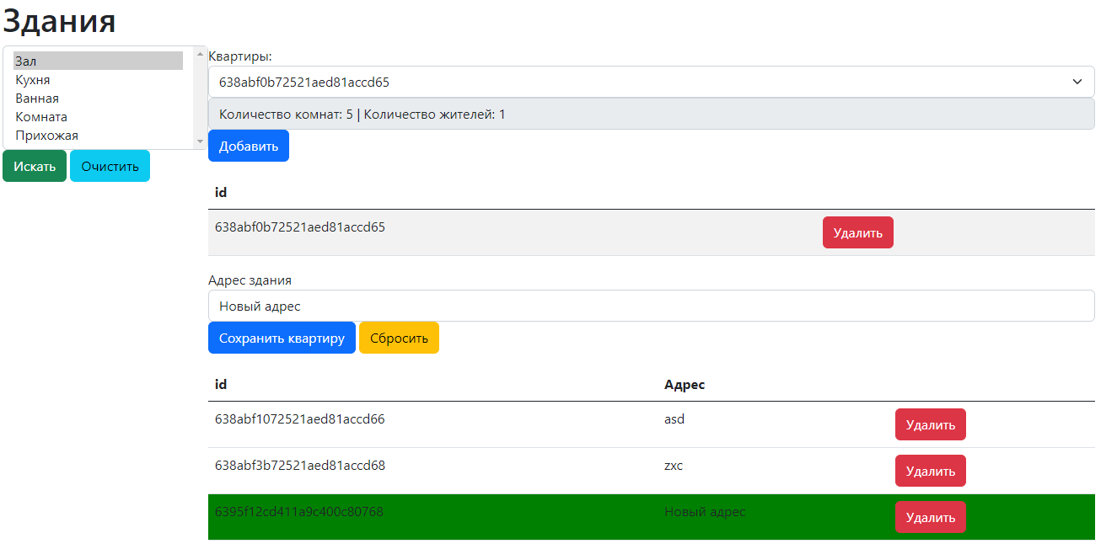

Рисунок 13 – Результат теста №11

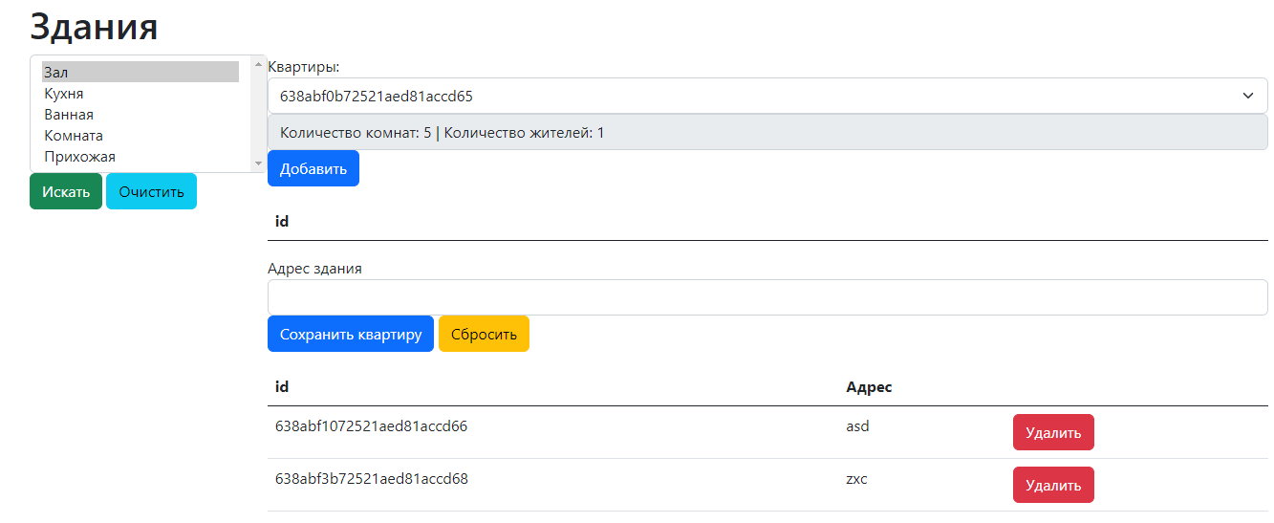

Рисунок 14 – Результат теста №12

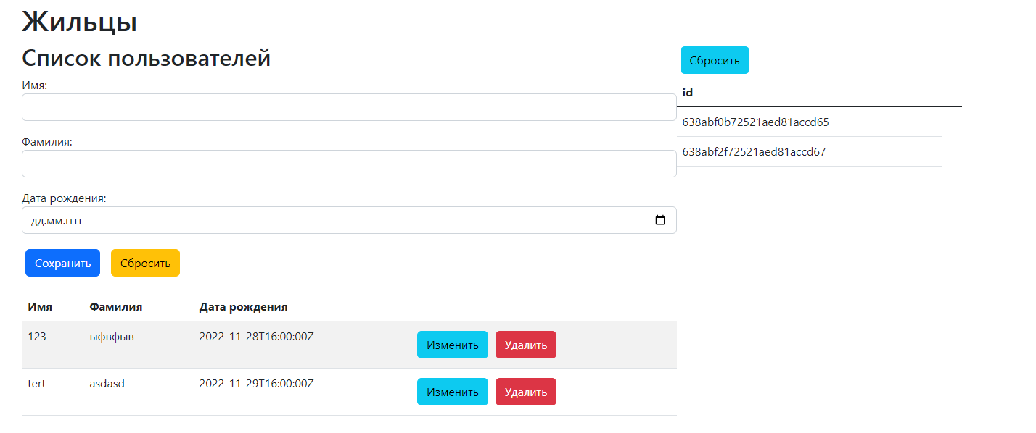

Рисунок 15 – Результат теста №13

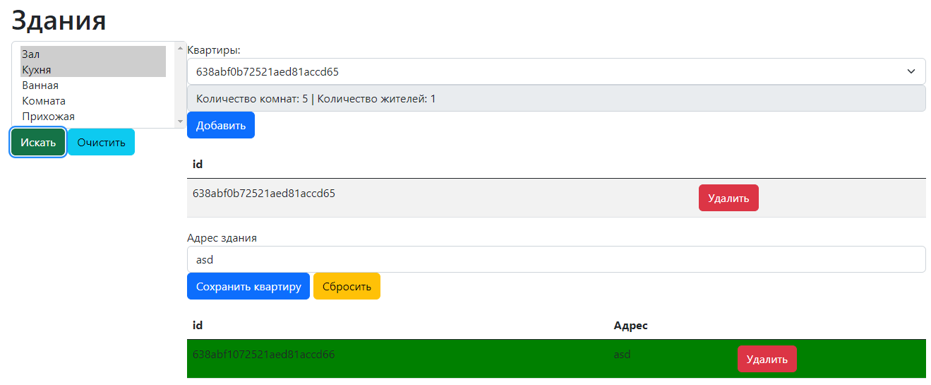

Рисунок 16 – Результат теста №14

Заключение

В процессе разработки веб-клиента были получены и закреплены практические навыки проектирования баз данных, получены новые навыки в использовании фреймворка ASP NET MVC.

В ходе выполнения проекта было разработано 14 тестов, где проверялась работоспособность реализованных операций и запросов.

Из проблем проекта стоит выделить повторяемость кода, которую можно решить путем шаблонизации некоторых участков страниц контроллеров.

Проект может быть продолжен, если исправить недостатки текущей версии приложения, улучшить положительные стороны и добавить новые функции.

Поставленные проектом задачи выполнены, все цели достигнуты.

Список использованных источников

1. Стасышин В. М., Стасышина Т. Л. Базы данных: Технологии доступа 2-е изд., испр. и доп. Учебное пособие для академического бакалавриата, 2019. 164 c. ISBN: 978-5-534-09888-4 Серия: Профессиональное образование. URL: https://biblio-online.ru/viewer/bazy-dannyhtehnologii-dostupa-415342#page/1.
2. Голицына О. Л. Базы данных: учебное пособие для вузов по направлению 230700 "Прикладная информатика" / О. Л. Голицына, Н. В. Максимов, И. И. Попов, 2012. 399 с.
3. Сосинская С. С. Использование языка C# в различных информационных технологиях: учебник для студентов вузов, обучающихся по направлению "Информационные системы и технологии / Сосинская, 2014. 367 с.
4. Шубина М.А. Управление данными: учебное пособие для студентов направлений подготовки 09.03.02 и 09.04.02 «Информационные системы и технологии» / Шубина М.А, 2016. 132 c. ISBN: 978-5-9239-0832-9. URL: https://e.lanbook.com/book/74029#book_name.
5. Сосинская С.С. «Разработка клиента по технологии MVC»: Методические указания по выполнению курсового проекта» Электронный каталог кафедры вычислительной техники (дата обращения: 07.12.2021).
6. Руководство по ASP NET Core 5 [Электронный ресурс] // Метанит [Сайт], URL: https://metanit.com/sharp/aspnet5/ (Дата обращения: 25.11.2021)
7. MVC framework: большое введение для начинающих [Электронный ресурс] // Хабр [Сайт], URL: https://habr.com/ru/post/49718/ (Дата обращения: 1.12.2021)